中国大学慕课学生注册流程
第一步：请在中国大学MOOC上注册账号
注：已有爱课程或中国大学MOOC可跳过第一步。
（1）中国大学MOOC网址https://www.icourse163.org/
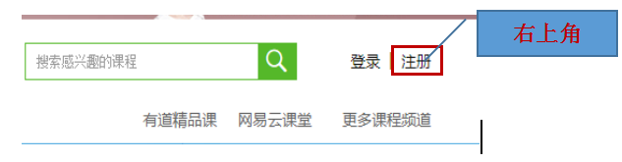
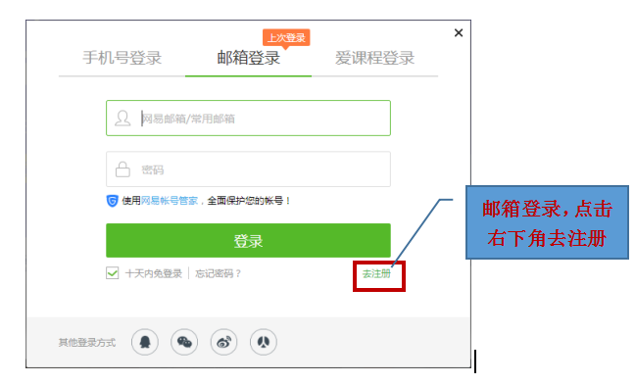
（2）输入普通账号注册信息
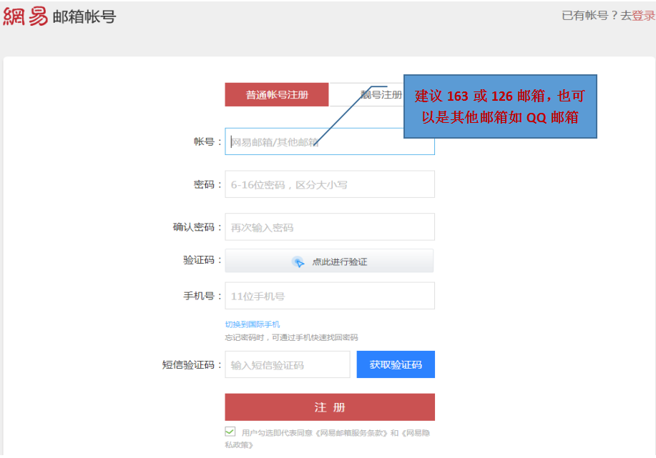
注：邮箱注册有利于获取MOOC学习证书，账号激活等邮件信息
（3）查看注册邮箱，激活注册账号。
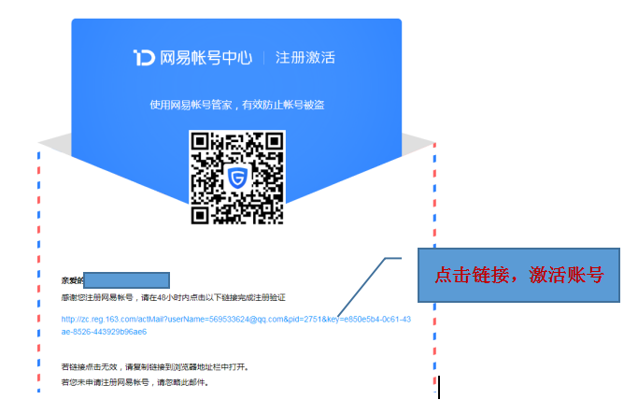
第二步：通过注册账号信息登录中国大学MOOC，完善个人信息
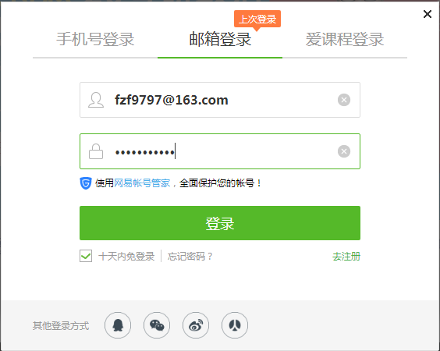
（1）登陆成功，点击右上角小图标，在下拉菜单中选择设置
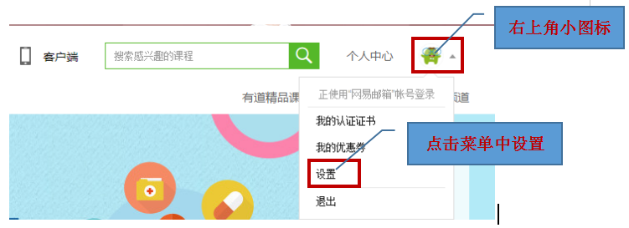
（3）填写个人信息，必填字段包含昵称（重要信息：教师昵称为工号，学生昵称为学号）、真实姓名（一定是真实姓名）、身份类型（学生、在职、其它，教师一定选在职）、行业。
